RELATORIO FOTOGRAFICO DA ENCHENTE TRANSBORDO DO RIO MATO RICO

AREAS PROXIMAS A FOZ DO ARROIO TAJUJA/CURVA DO RIO MATO RICO

CENTRO DE SAÚDE – ALAGAMENTO ALCANÇOU 0,90 CM

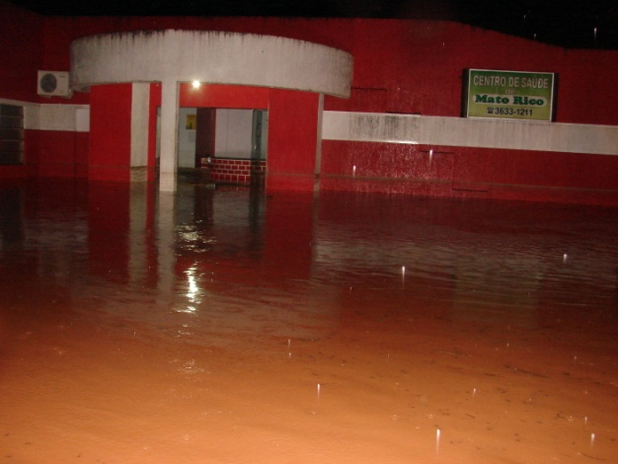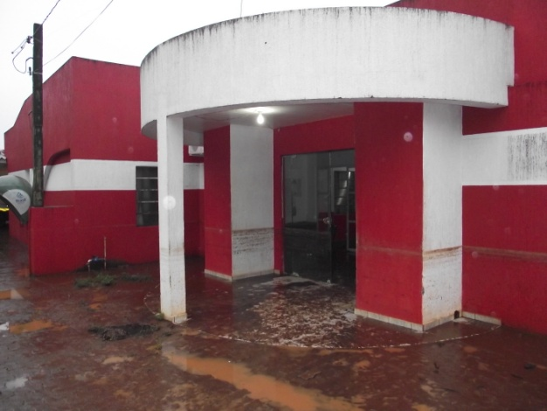

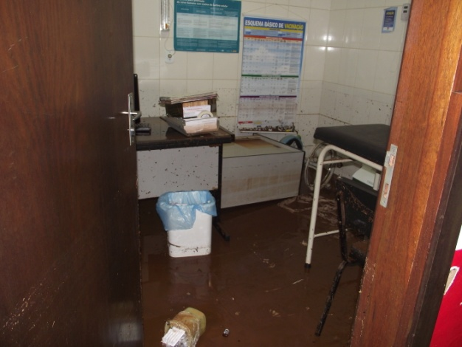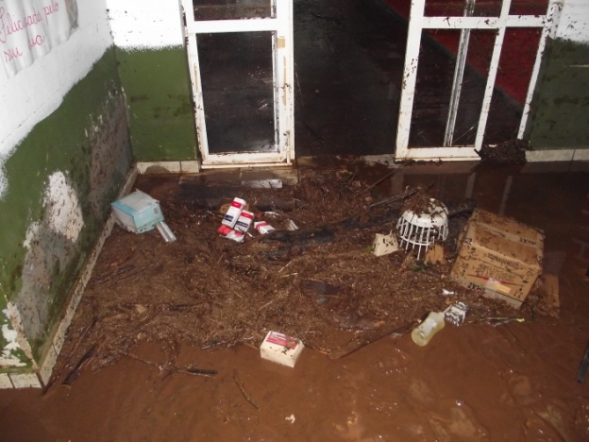

GABINETE ODONTOLOGICO – RAIO-X E ULTRA SOM

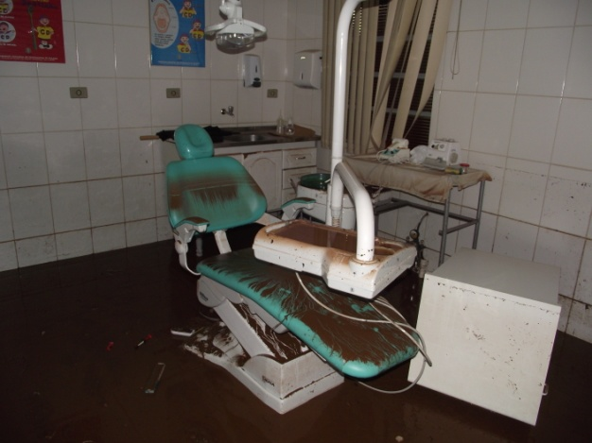

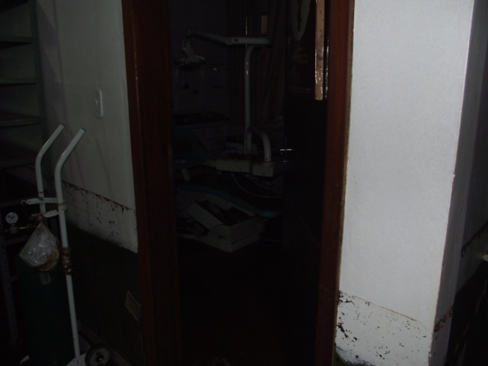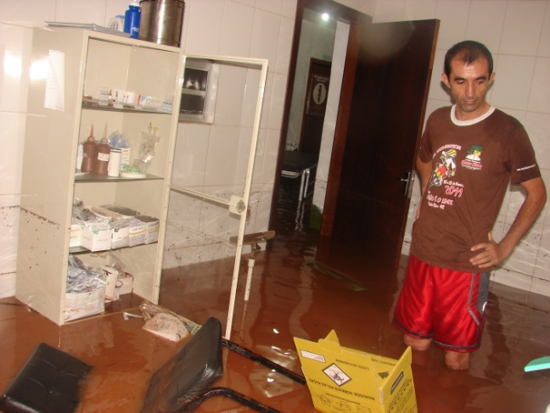

VEICULO da SAUDE UTILIZADO NO TRANSPORTE DE PACIENTES

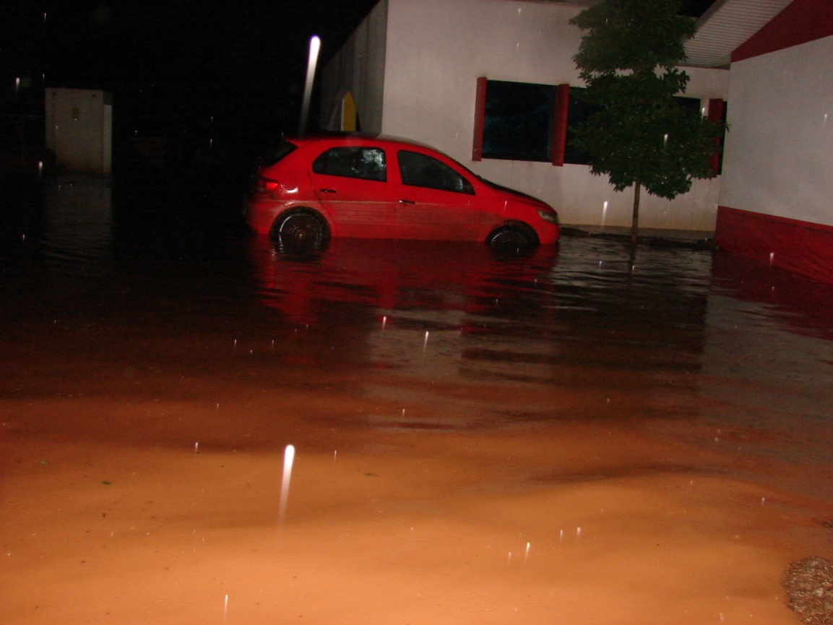

ALAGAMENTO DA SEDE DO PROVOPAR AO LADO DO CENTRO DE SAUDE

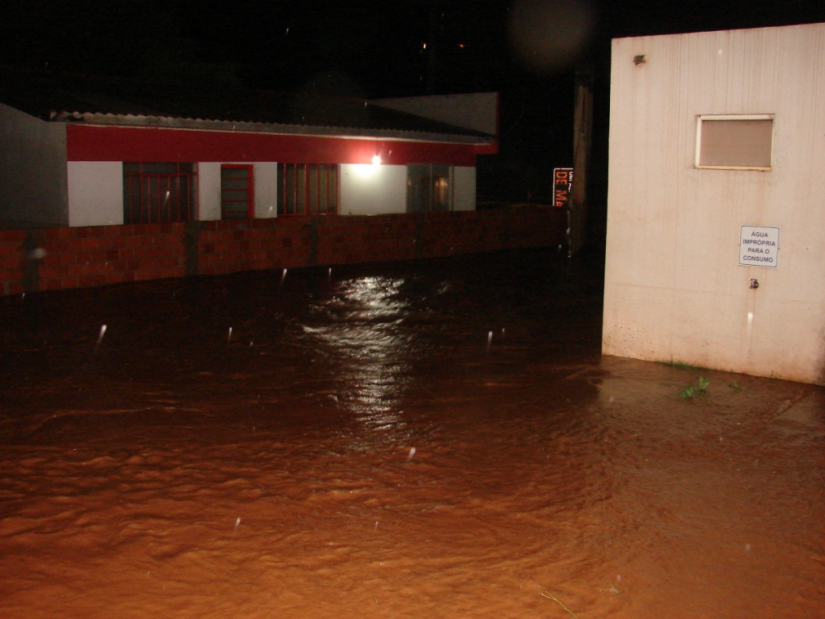

DESTRUIÇÃO DO RESTAURANTE POPULAR QUE ATENDE PESSOAS CARENTES

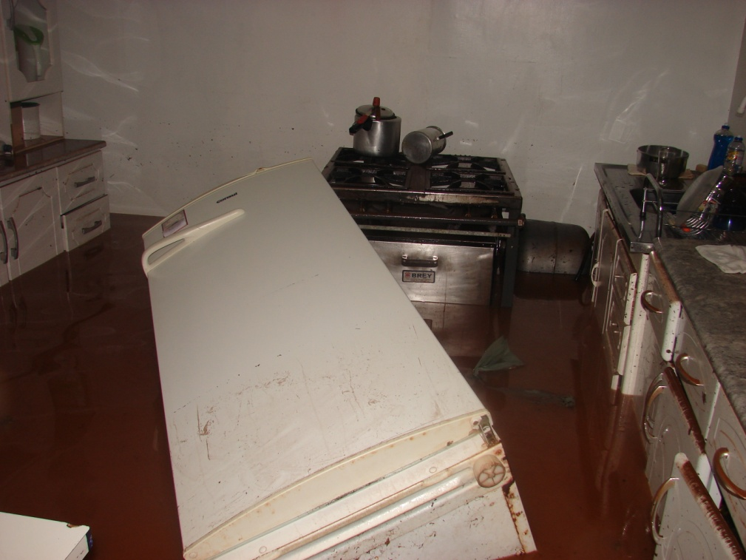

DELEGACIA DE POLICIA MILITAR

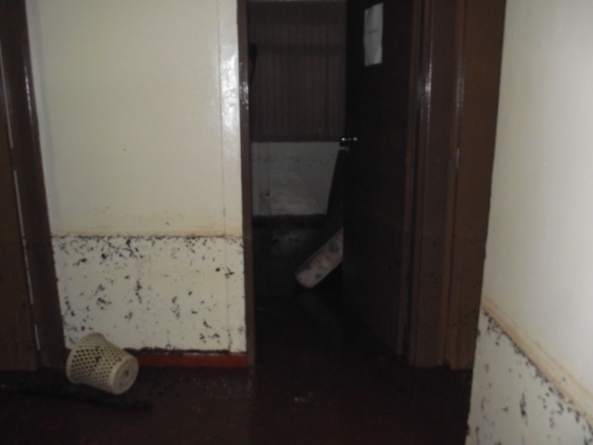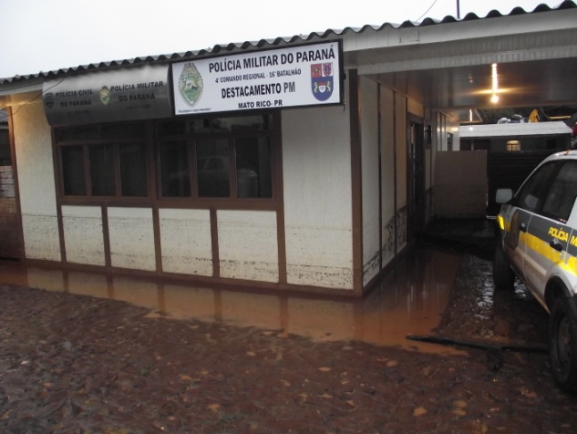

ENTRADA DO CRAS SALA DO CRAS

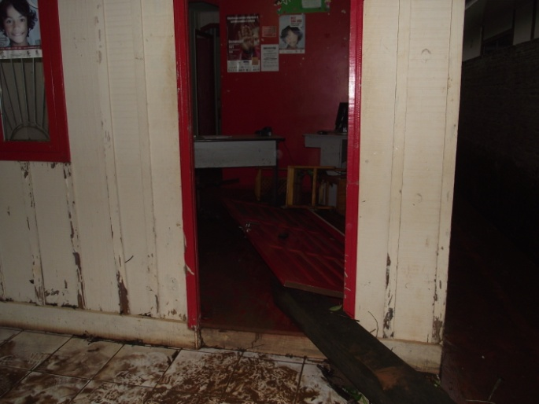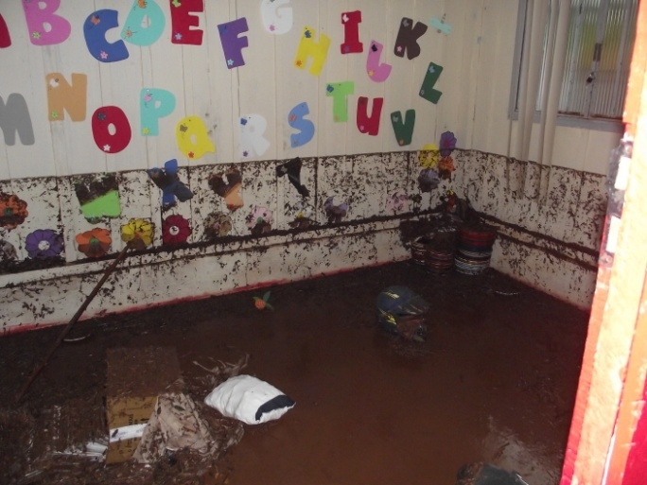

VIVEIRO DE PRODUÇÃO DE MUDAS
LOCAL JÁ DESMANCHADO ONDE PROPOEM-SE
A ABERTURA DE VALA

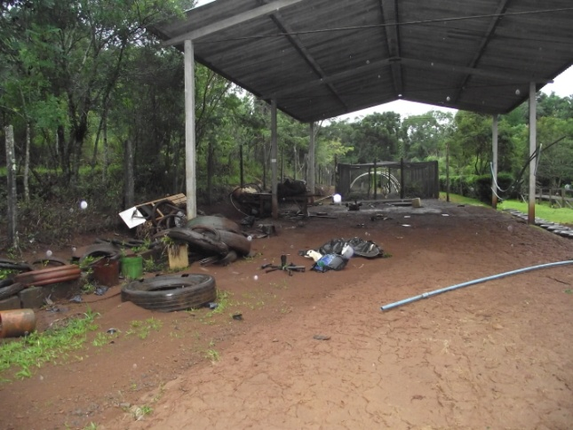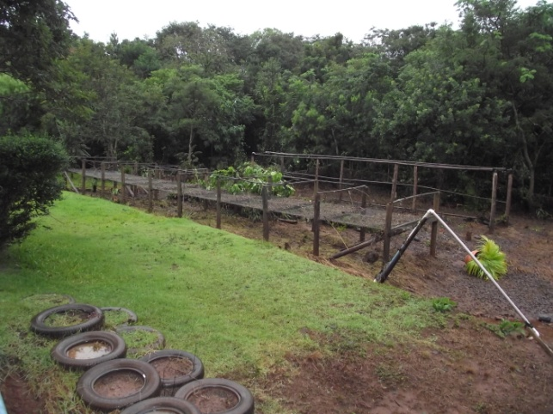

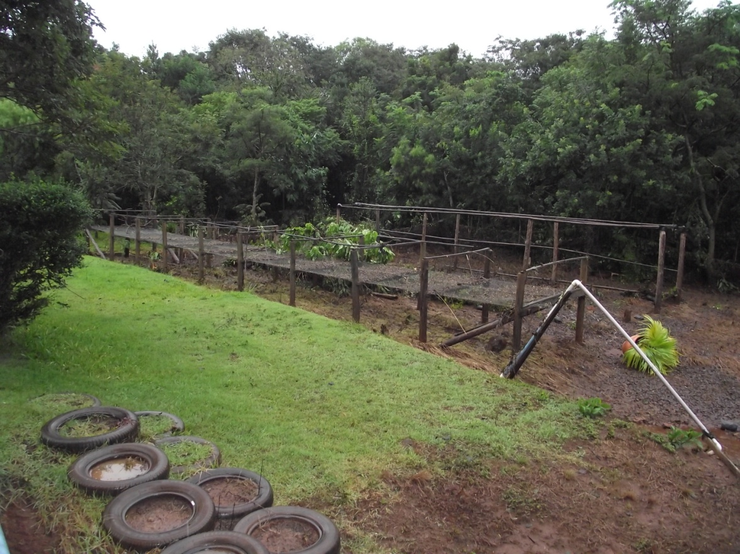

AVENIDA DAS ARAUCARIAS PROXIMO PONTE DO RIO MATO RICO

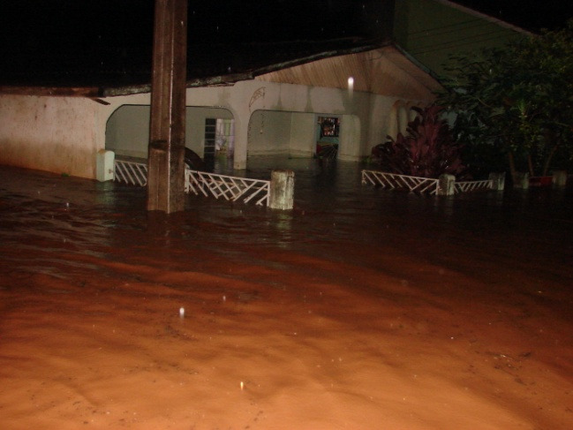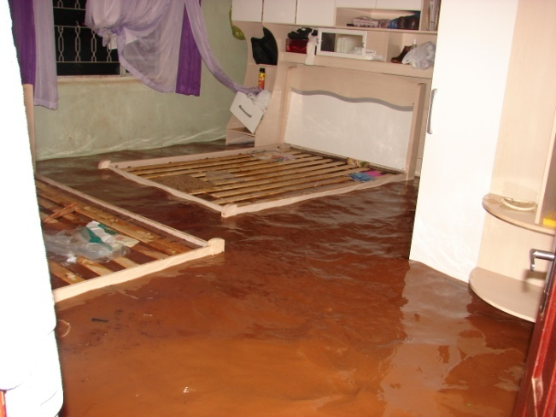

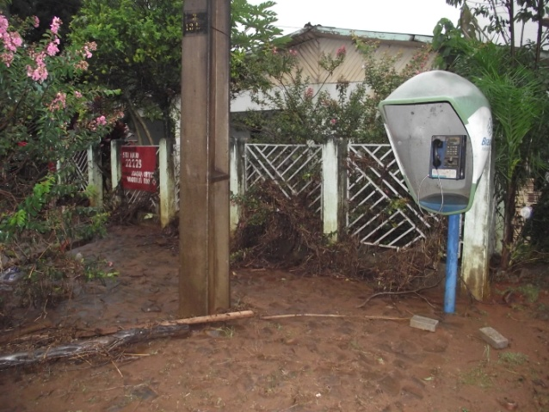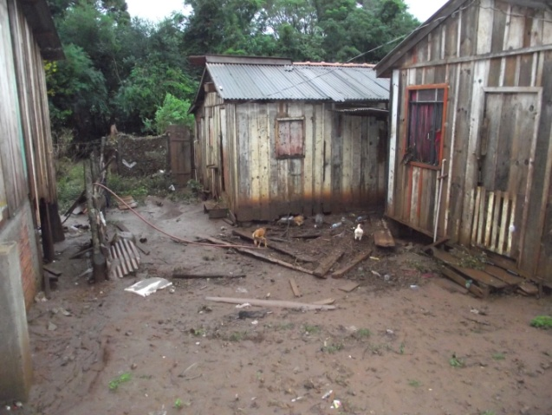

ESCOLA DE EDUCAÇÃO ESPECIAL – APAE QUE ATENDE 25 ALUNOS

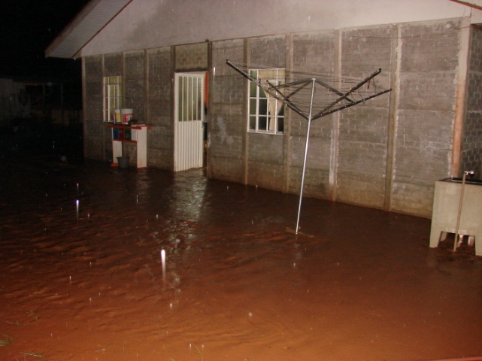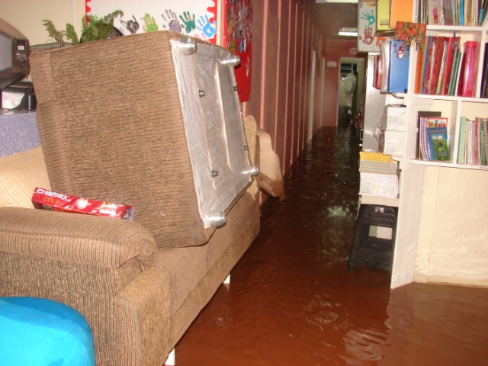

CENTRO POLIESPORTIVO, PATIO E CAMPO DE FUTEBOL EALAMBRADOS
LOCAL ONDE FUNCIONA CONTRA TURNO SOCIAL E PETI

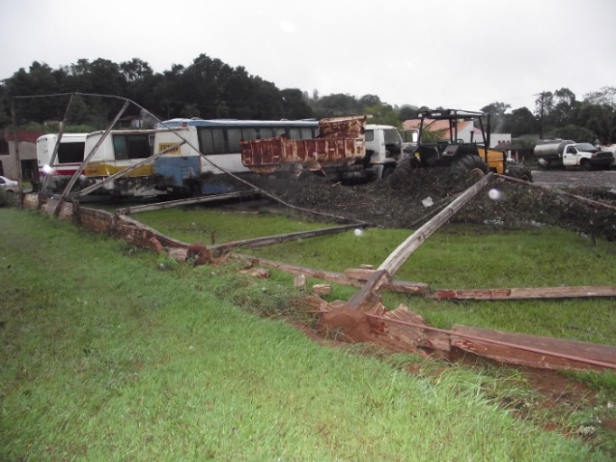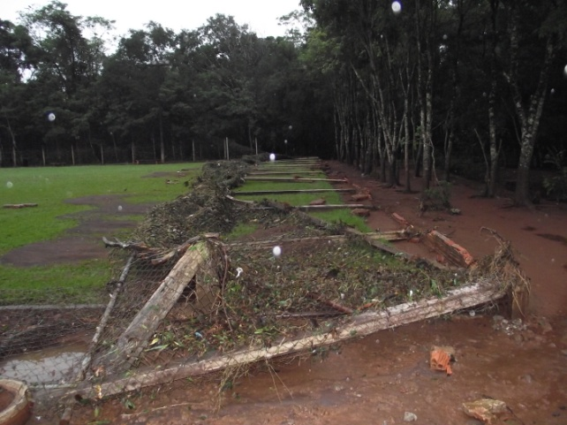

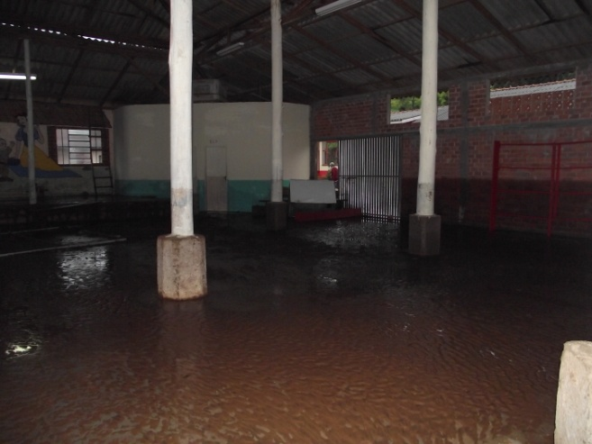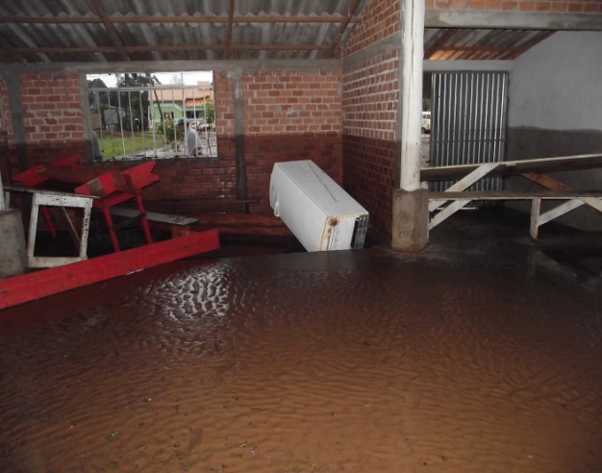

SERRARIAALAGADA – ABAIXO DA PONTE DO RIO MATO RICO

